KLIMADIAGRAM
- Stáhnout si vaše data -> otevřít v Excelu
- Označit celou oblast dat
- Vložení rozbalit celou nabídku grafů kombinovaný Skupinový sloupcový – spojnicový na vedlejší ose
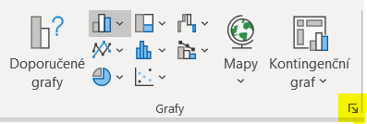
- Ujistit se, že je teplota vyobrazená jako linie, srážky jako sloupce
- Pojmenovat jednotlivé osy – průměrná teplota [°C], úhrnné srážky [mm/měsíc]
- Ujistit se, že na ose X jsou vypsány jednotlivé měsíce

- Vypočítat průměrnou teplotu a úhrnné srážky za rok.
- Kde se nachází klimatická stanice, ze které pochází má data?
  - Zkopírovat graf z excelu do wordu.
  - Analyzovat rozmístění srážek a výkyvy teplot v průběhu roku
  - Je teplota vysoká či nízká? Srážek hodně nebo málo?
  - Oceánské nebo kontinentální klima?
  - Může hrát roli nadmořská výška?
  - Kdy v průběhu roku jsou maxima srážek a teplot?
  - Které státy na světě se nachází v daném klimatickém pásu? Vybrat tu, která vypadá nejpravděpodobněji.
  - Vysvětlit, proč jste vybrali danou zemi, ze které by klimadiagram mohl pocházet.
  - Pokud jste pracovali s nějakými zdroji, je nutné je tam napsat.
- Wordovský dokument poslat na marketa.lorencova@gymstola.cz maximálně do půlnoci před další hodinou zeměpisu.

